中華大學 109 學年度博士班考試招生入學其他相關附件

附件 07-成績複查申請表

附件 08-考生申訴書

附件 09-退費申請表

附件 10-身心障礙考生應考服務申請表

附件 11-中華大學校區平面圖、位置簡圖暨搭車方式
附件 07
中華大學 109 學年度博士班招生入學
成績複查申請表

姓 名 |  |  |  |  | 應考證號碼 |  |  |  | 申請
姓 名 |  |  |  |  | 應考證號碼 |  |  |  | 日期
報考學系/學位學程 |  |  |  |  |  |  |  | 學系/學位學程
複 查 科 目 |  |  |  |  | 複 查 得 分 |  |  | 處 理 結 果

考生簽章： 聯絡電話：( )

注意事項：

一、公告後一週內（以郵戳為憑）接受申請複查，逾期概不受理。

二、申請成績複查之函件請逕寄「新竹市東香里六鄰五福路二段 707 號 中華大學招生委員會」。

三、本申請表：姓名、報考院系級、申請日期、應考證號碼、複查科目及考生簽章、聯絡

電話請逐項填寫清楚。

四、每一科複查費用為新台幣 50 元整，請以現金或匯票寄之（匯票抬頭：中華大學學校財團

法人中華大學)。

五、申請複查以複查筆試或面試、審查之總成績或核(累)計分數為限，不得要求重閱筆試科
目、重審資料文件或調閱、影印成績相關表件，且同科亦不得連續申請複查。

六、不得要求告知命題、閱卷、審查委員之姓名及相關資料。

七、若複查結果造成正取生錄取名額多於該系所招生名額，且辦理報到後無正取生放棄錄取資格時，則原正取最後一名改列為備取第一名，原備取名次依序往後遞延，若複查結果有多人改列正取者，仍依上述原則辦理，另複查成績達備取資格者，則原備取名次依分數高低重新排序，若依前述原則仍無法決定錄取順序時，則依招生委員會之決議為準，考生不得異議。


郵 票

黏貼處
(考生)郵遞區號
平信:8 元

限時:13 元
地 址

姓 名
附件 08

中華大學 109 學年度博士班考試招生入學

考生申訴書

 |  |  |  |  | 報考
學生 |  |  |  |  | 學系/學位學程
姓名 |  |  |  |  | 組別
 |  |  |  | 應考證號碼
通訊 | □□□ |  |  |  |  |  | 聯絡電話
地址
地址 |  |  |  |  |  |  | 行動電話
申訴事由：
期望建議：
申訴人 |  |  |  |  | （簽章） |  |  | 與學生
 |  |  |  |  |  |  |  | 之關係
申訴日期 |  |  | 年 |  | 月 |  |  |  | 日

此 致

中華大學 招生委員會

附件09
中華大學109學年度 招生入學退費申請表

報考學系 / 學位

學系/學位學程 組

學程 組別

考生姓名

身分證字號

第一銀行
繳款帳號
1 1 2 4 - 8 1 0 8 - -
（共16 碼）

（請勾選）

□ATM 轉帳
繳款方式
□網路銀行轉帳

□第一銀行各分行臨櫃繳費

（請勾選）

□報考資格不符
退費理由
□已繳費但報名資料未寄件

□逾期寄件

□□□---□□ (郵遞區號)
退費地址

(寄退費支票)

(住家)：
聯絡電話
(行動電話)：

備註：

1. 除上述退費理由外，不得以其他任何理由要求退費。

2. 退費申請日期限109年4月30日前傳真至03-5377360 中華大學試務與招生專業化組，俾便辦理退費事宜，逾期概不受理。

3. 所繳報名費一律扣除新台幣200元之郵資、審查行政作業等費用。

4. 本校俟退費行政作業完成後再據以辦理退費，預計5月下旬掛號郵寄支票退還考生。
附件10

中華大學109學年度博士班考試招生入學身心障礙考生應考服務申請表

考 | 生 |  |  | 性 |  | 應考證號
姓 | 名 |  |  | 別 |  | 應考證號 |  | （考生請勿填寫）
報 考
學系/學位學程
身分證 |  |  |  |  |  | 聯絡電話 |  | 日：
字 號 |  |  |  |  |  | 聯絡電話 |  | 手機：
緊 急 |  |  |  |  |  | 聯絡電話 |  | 日：
聯絡人 |  |  |  |  |  | 聯絡電話 |  | 手機：
身心障礙類 |  |  |  |  |  | 障礙等級
 | 別 |  |  |  |  | 障礙等級
申 |  | □上肢障礙影響書寫能力考生、腦性麻痺及多障生
請 |  | □視障生
項
目 |  | □聽障生
 |  | ※考生需求
 |  | □提早5分鐘進入試場準備、試場安排於1樓（或適宜之試場）。
 |  | □考試時間延長20分鐘，但兩科目間之休息時間減少20分鐘（請
 |  | 附醫院開立會影響書寫能力之證明）。
需 |  | □宣佈事項寫在黑板上，或以紙版大字提醒。
求 |  | ※輔助工具請考生自行準備（請勾選）：
事 |  | □放大鏡 □檯燈 □助聽器 □輪椅 □擴視機
項
 |  | □醫療器具（ |  |  |  |  |  | ）
 |  | ※其他特殊需求：
 |  | □安排獨立試場應試者。（請附醫院開立會影響試場安寧或秩序之
 |  | 證明）
 |  | □其他：

備註：一、本服務申請表請於報名時一併繳交。無需申請安排特殊試場及服務者免繳。

二、本會將依考生申請之特殊需求進行審查，儘量提供應考服務，但本項服務不具有任何成績加分功能。

身心障礙手冊或學習障礙學生鑑定證明或醫療單位證明之影印本浮貼處（超出頁面部份請向內摺齊）

考生簽名：

申請日期： 年 月 日
中華大學校區平面圖、位置簡圖暨搭車方式 附件 11
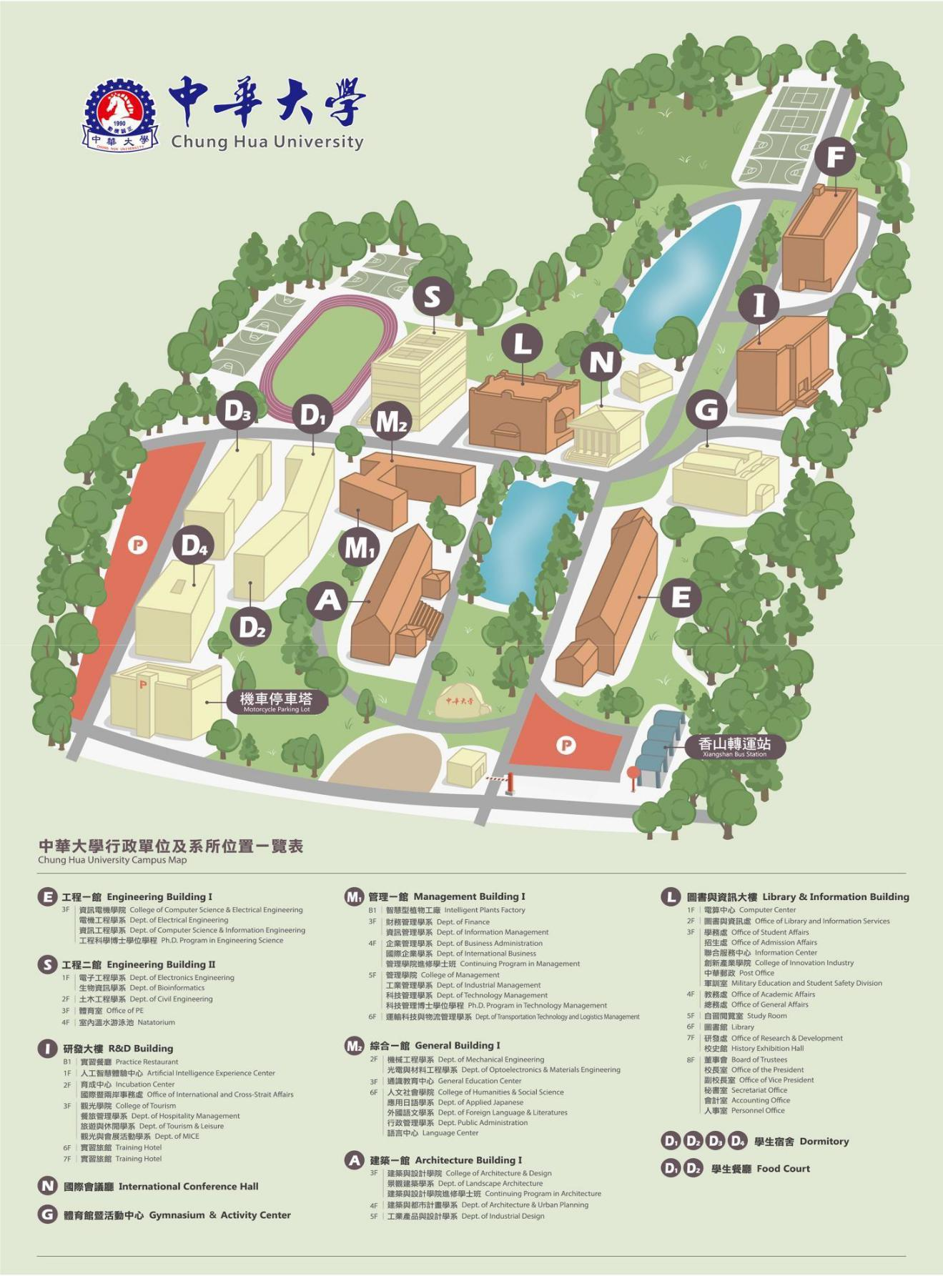
中華大學交通路線圖
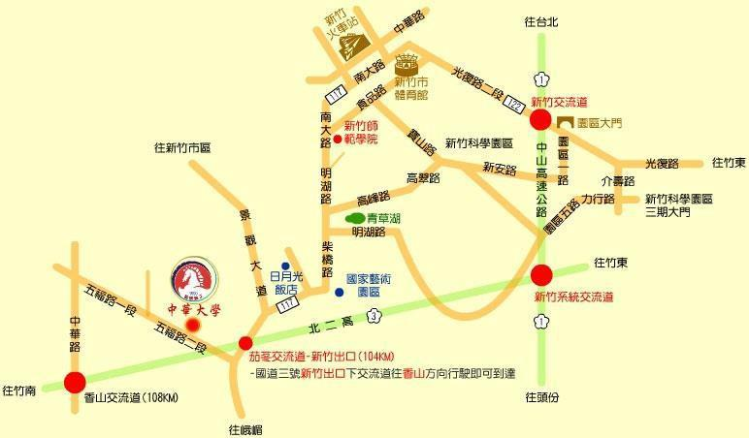

※交通方式：

一、自行開車：可參照上列簡圖達本校，並依本校保全人員指示停放至本校考生停車場

（請參本校平面圖），因本校停車位有限，建議考生盡量搭乘大眾運輸。

※行駛第二高速公路(國道三號)請於茄冬交流道-新竹出口(108K)往中華大學指示方向約 3 分鐘到達本校大門。

二、 | 市內公車 | 【新竹火車站 | 中華大學站】：車程約 25 分鐘。

新竹客運：新竹火車站左側的總站內乘車，【新竹客運-內湖慈鳳宮】。

苗栗客運：火車站對側萊爾富便利商店前上車，【苗栗客運-綠線】。

若有異動請留意本校網站最新公告: http://www1.chu.edu.tw 三、外縣市至本校客運車：

1、苗栗客運

2、新竹客運、新竹客運 【中華大學--中壢】

3、國光客運 【板橋--頭份】、 【中華大學—台北】、 【新竹--台中朝馬】

4、豪泰客運【中華大學--台北】

5、阿囉哈客運 【板橋--新竹】

6、台中客運 【新竹--中華大學—台中】

※公車時刻表請以本校總務處事務組網路上公告為準。

網址：http://www.staff.chu.edu.tw/generalaffairs/general/car_general.htm 洽詢電話：聯合服務中心 03-5186316。

四、計程車(車程約 15～20 分鐘)：車價單程約 250～300 元（實際收費依各計程車行標準）。

